台北市立松山高中 102學年度第1學期 高二社會組 數學科 第一次期中考試題

- 單選題(10%) (每題5分，答錯不倒扣)
- 若單位圓內接一個矩形ABCD，其對角線之一夾角為，下列選項何者可為矩形ABCD之面積？(1) 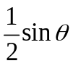 (2) 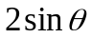 (3) 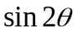 (4) 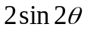 (5) 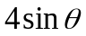
- 已知極坐標平面上三點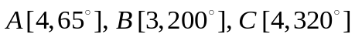，下列選項何者為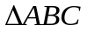之面積？(1) 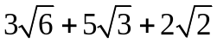 (2) 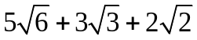 (3) 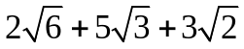
(4) 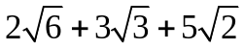 (5) 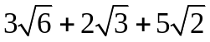

- 多重選擇題(10%)
(每題5分、錯1個選項得3分、錯2個選項得1分、錯3個選項以上0分)
- 已知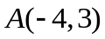為標準位置角終邊上的一點，下列敘述何者正確？
(1) 點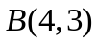為標準位置角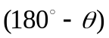終邊上的一點
(2) 點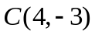為標準位置角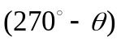終邊上的一點
(3) 點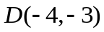為標準位置角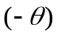終邊上的一點
(4) 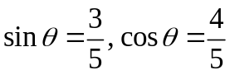
(5) 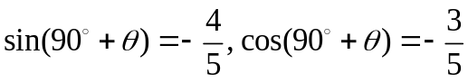
- 下列選項中的敘述何者正確？
(1) 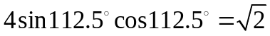
(2) 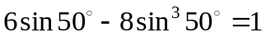
(3) 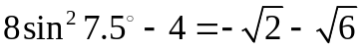
(4)
(5)
- 填充題(60%)(每格6分)
- 化簡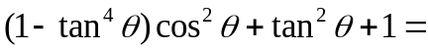 (A) 。
- 若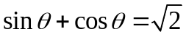，則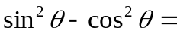 (B) 。
- 求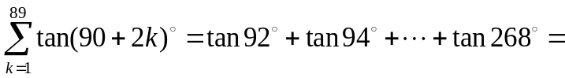 (C) 。
- 若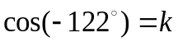，則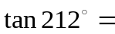 (D) 。(以k表示)
- 若之三邊長分別為3, 5, 7，則外接圓面積為 (E) 。
- 在中，若，則
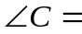 (F)
- 求＝ (G) 。
- 已知O為四邊形ABCD之對角線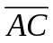上一點，且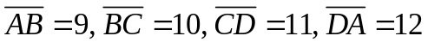, 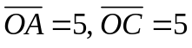，則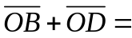 (H) 。
- 若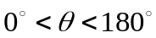且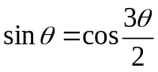，則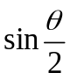＝ (I) ，
- 在中，已知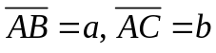，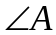的內角平分線交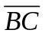於D。若線段比值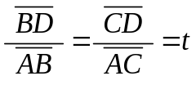，且內角平分線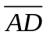長可表示成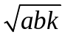，則k值為 (J) 。(以t表之)

- 計算題(20%)
- 分析知名速食店的標誌圖架構，將圖形各端點
連接起來，如右圖所示。已知四邊形ABCD為
等腰梯形且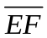垂直平分。若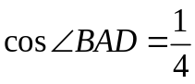,
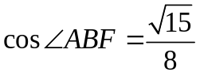且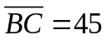，試求：
(1) 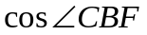 (7%)
(2) 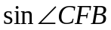 (7%)
(3) 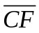 (6%)
A
B
C
D
E
F
台北市立松山高中102學年度第1學期 高二社會組 數學科 第一次期中考答案卷
班級：______ 座號：______ 姓名：______________
- 單選題(10%) (每題5分，答錯不倒扣)
1. |  | 2.

- 多重選擇題(10%)
(每題5分、錯1個選項得3分、錯2個選項得1分、錯3個選項以上0分)
1. |  | 2.

- 填充題(60%)(每格6分)
A. |  | B. |  | C. |  | D.
E. |  | F. |  | G. |  | H.
I. |  | J.

- 計算題(20%)
1.
台北市立松山高中102學年度第1學期 高二社會組 數學科 第一次期中考答案卷
班級：______ 座號：______ 姓名：______________
- 單選題(10%) (每題5分，答錯不倒扣)
1. | (2) | 2. | (4)

- 多重選擇題(10%)
(每題5分、錯1個選項得3分、錯2個選項得1分、錯3個選項以上0分)
1. | (1)(3)(5) | 2. | (2)(3)(5)

- 填充題(60%)(每格6分)
A. | 2 | B. | 0 | C. | 0 | D. | 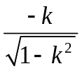
E. | 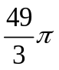 | F. | 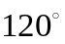 | G. | 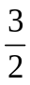 | H. | 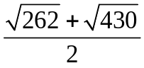
I. | 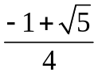 | J. | 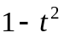

- 計算題(20%)
1.
(1) 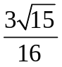 (7%)
(2) 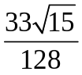 (7%)
(3) 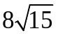 (6%)

